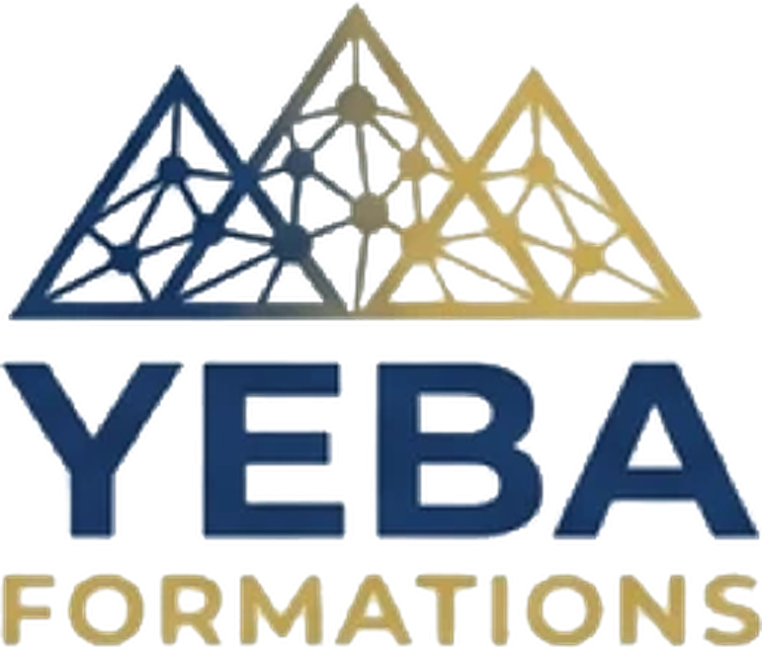
Organisme de formation — Extension de la déclaration d’activité à la formation par apprentissage
Pièce n° 14
État descriptif — Modalités de suivi des anciens apprentis à l’issue de la première promotion
Rubrique | Information
Destinataire | DEETS La Réunion — Service de contrôle de la formation professionnelle
Référence | Courriel de la DEETS du 20 octobre 2026 — instruction au titre de l’article L.6351-5 du Code du travail
Objet de la pièce | Organisation du suivi des anciens apprentis après la fin de leur contrat.
Organisme | YEBA FORMATIONS — SIRET 814 622 262 00032 — NDA 04973676397 — UAI 9742022E
Lieu de formation | 7 rue Henri Cornu, Immeuble Rodrigue 2, Technopole Réunion / Technor, 97490 Sainte-Clotilde (Saint-Denis)
Certification Qualiopi | n° 25FOR02027.1 (actions de formation). Extension à la catégorie « actions de formation par apprentissage » engagée : l’audit d’extension sera réalisé dès l’entrée en formation du premier apprenti (courriel de l’organisme certificateur du 14/10/2026).
Responsable | Aurélien LUMEKA, Directeur — +262 693 32 24 45 — yebaformations@gmail.com
Version | Version 3 du 30/10/2026

1. Calendrier de suivi
Échéance | Modalité | Informations recueillies
Fin de contrat | Entretien de sortie et recueil du consentement au suivi | Coordonnées de contact préférées, projet à court terme
6 mois après la fin du contrat | Questionnaire en ligne puis relance téléphonique | Situation (emploi, études, recherche, création), type de contrat, lien avec la formation, satisfaction
12 mois après | Questionnaire court | Évolution de la situation
24 mois après | Questionnaire court (facultatif) | Évolution professionnelle

2. Réseau des anciens
- Rencontre annuelle des anciens et des apprentis en cours (témoignages, mises en relation).
- Sollicitation des anciens comme témoins lors des réunions d’information et des job dating.
- Accès des anciens aux offres d’emploi transmises par les entreprises partenaires.
- Possibilité pour les anciens devenus salariés de devenir à leur tour maîtres d’apprentissage, après formation (pièce n° 17).

3. Exploitation des résultats
Les résultats sont analysés chaque année par la direction et l’équipe pédagogique pour faire évoluer les contenus de formation, le ciblage des entreprises et l’accompagnement. Ils alimentent les indicateurs publiés (pièce n° 13) et la démarche d’amélioration continue Qualiopi.
Conformité RGPD / IA Act
RGPD — Le suivi des anciens repose sur leur consentement, recueilli à la fin du contrat et retirable à tout moment. Les données sont limitées à la situation professionnelle. Conservation : jusqu’à la dernière enquête (24 mois) puis anonymisation pour les statistiques.
Outil de questionnaire hébergé dans l’UE ([par exemple LimeSurvey en hébergement européen ou Framaforms]).

Fait à Saint-Denis, le [date d’envoi].
Aurélien LUMEKA, Directeur de YEBA FORMATIONS
Signature et cachet :

